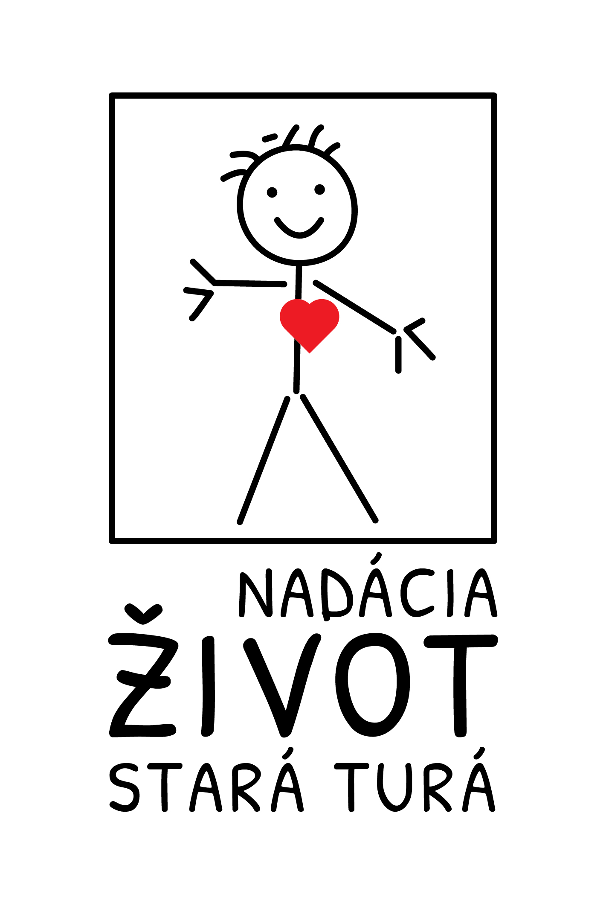

Výzva na podávanie žiadostí o grant
PROGRAM
MALÝCH
KOMUNITNÝCH
GRANTOV
2024

Naša staroturianska nadácia bola zriadená za účelom podpory rozvoja neziskových činností v Starej Turej a okolí v oblasti kultúry, športu, zdravotníctva, školstva, humanitných akcií a prispievania k všeobecnému zlepšeniu kvality života obyvateľov Starej Turej a okolia.

Nadácia ŽIVOT Stará Turá vyhlasuje 1.kolo Programu malých komunitných grantov na rok 2024

CIELE PROGRAMU:
Nadácia podporí aktivity, ktoré budú viesť k skvalitneniu a obohateniu voľnočasových aktivít detí a mládeže.
Podporované aktivity môžu byť najmä z nasledovných oblastí: rozvoj a ochrana duchovných a kultúrnych hodnôt, realizácia a ochrana ľudských práv alebo iných humanitných cieľov, ochrana a tvorba životného prostredia, zachovanie prírodných hodnôt, ochrana zdravia, ochrana práv detí a mládeže, rozvoj vedy, vzdelania, telovýchovy a plnenie individuálne určenej humanitnej pomoci pre jednotlivca alebo skupinu osôb, ktoré sa ocitli v ohrození života alebo potrebujú naliehavú pomoc pri postihnutí živelnou pohromou.
Najmä aktivity zamerané na zatraktívnenie ponuky krúžkov a organizácií, ktoré sa pravidelne venujú deťom s cieľom pritiahnuť ďalšie detí a rozšíriť členskú základňu, pripraviť podmienky na celoročnú
prácu s deťmi.
Prednosť budú mať projekty, ktoré umožnia zapojenie čo najväčšieho počtu detí prípadne mládeže a možnosť opakovania akcie, najmä činnosti.
PROGRAM JE URČENÝ:
- pre formálne aj neformálne dobrovoľnícke skupiny, krúžky, kluby, ktoré pracujú s deťmi a mladými ľuďmi,
- pre vrstovnícke skupiny, ktoré pripravujú aktivity pre svojich rovesníkov,
- pre dobrovoľníkov, ktorí sa vo svojom voľnom čase venujú pravidelne deťom a mládeži.
KRITÉRIA:
- projekt je určený vekovej skupine do 26 rokov,
- projekt sa realizuje v komunite na lokálnej úrovni,
- aktivity skupiny môžu mať pravidelný alebo nepravidelný charakter,
- celková výška nákladov na projekt nie je obmedzená, max. výška grantu na jeden projekt, ktorú je možné žiadať od nadácie nie je stanovená, obvyklá výška grantu je do 500 €,
- grant v zásade nesmie byť použitý na investície - posudzuje sa individuálne v súvislosti s požiadavkami projektu,
- finančné krytie zo zdrojov nadácie nesmie presiahnuť 90% celkovej sumy projektu – 10% zdrojov musí byť z vlastných zdrojov (musí byť finančný),
- financie budú záujemcom poukázané naraz.
AKO ZÍSKAŤ PODPORU Z PROGRAMU:
- všetci záujemcovia o program a podporu majú možnosť informovať sa u koordinátora projektu,
- záujemcovia o finančnú podporu spracujú projekt a pošlú ho na adresu koordinátora projektu,
- správna rada rozhodne o udelení grantu,
- s predkladateľmi schválených grantov sa uzavrie zmluva,
- po ukončení projektu zodpovedný realizátor vypracuje hodnotenie projektu a predloží ho koordinátorovi projektu.
Uzávierka prijímania projektov: 20.03.2024
Trvanie projektu: 1.4.2024 - 31.8.2024
Predloženie záverečnej správy: do 31.10.2024
Bližšie informácie k vypracovaniu a podaniu žiadostí o grant dostanete u koordinátora Programu malých komunitných grantov: Ing. Ivety Petrovičovej 0917 592214
e-mail: iveta.petrovicova1611@gmail.com v pracovných dňoch .
Formuláre sú k dispozícii na webovej stránke mesta Stará Turá: www.staratura.sk/nadacia-zivot .

Ing. Iveta Petrovičová
správca nadácie

